

|  |  |
| --- | --- |
|  | Modèle / GABARIT    Nom 1 Nathan.D  DA 1 2287418  Nom 2 Thanushan.R  DA 2 2271885 |
|  |  |

## Nature du projet :

Pour la sécurité des utilisateurs en ligne infectés par des virus, nous avons décidé d'offrir nos services et d'informer les gens des dangers. Notre projet s'appelle Morbius security and virus et en abrégé, Morbius.inc. Nous publions des mises à jour hebdomadaires sur les virus à surveiller, ce qu'ils font à votre ordinateur et comment ils s'infiltrent dans votre système.

Le site comprendra 2 pages de virus actuels ou anciens et leur description. La page principale vous mènera aux autres pages avec un lien sur lequel vous devrez cliquer.

## Model de données logiques:

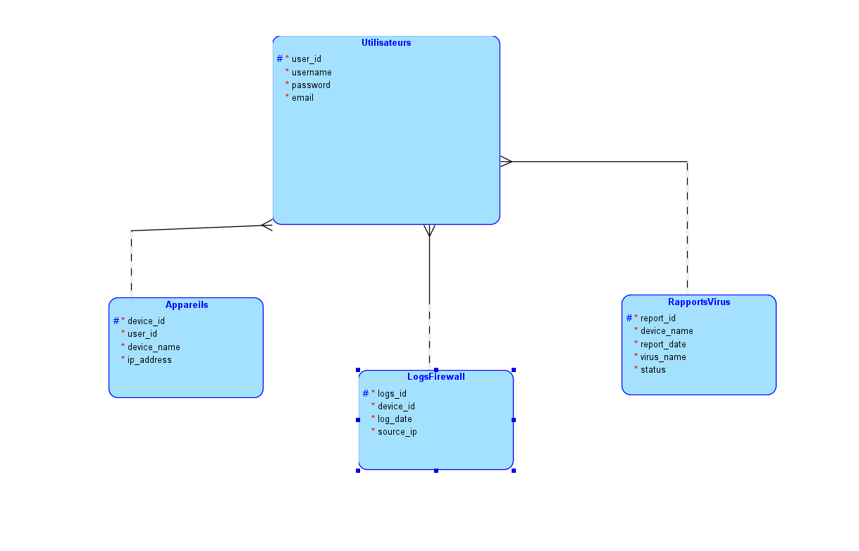

## Clé de lecture du modèle de données

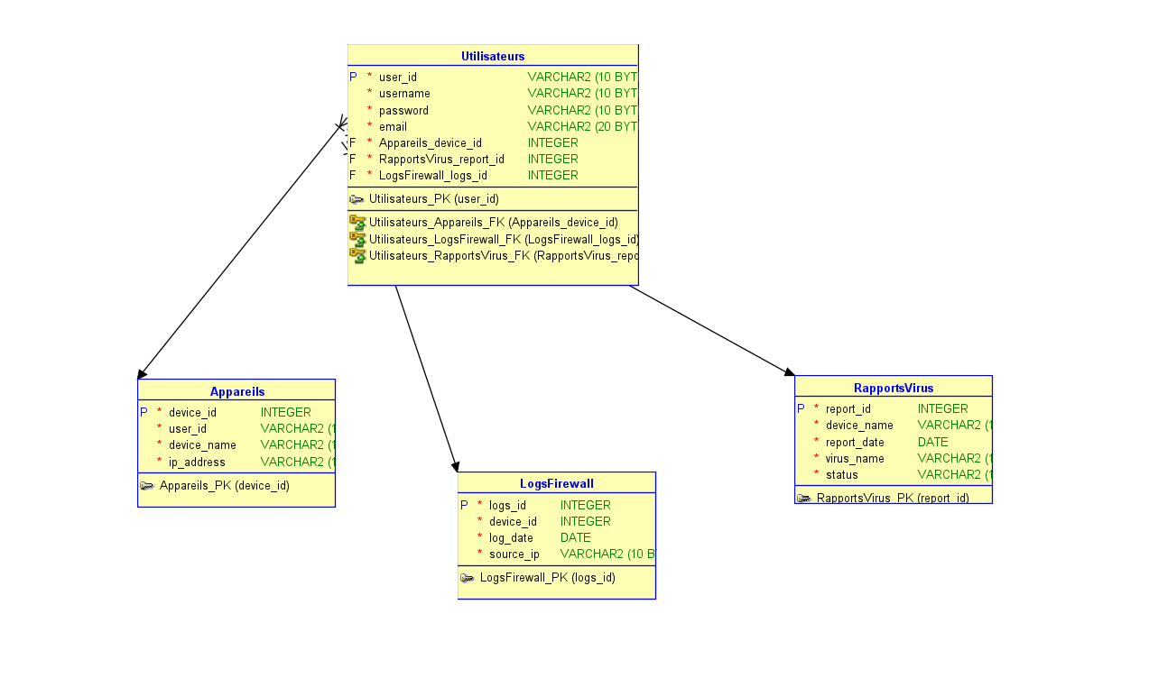

## Croquis d’écrans

### L’accueil

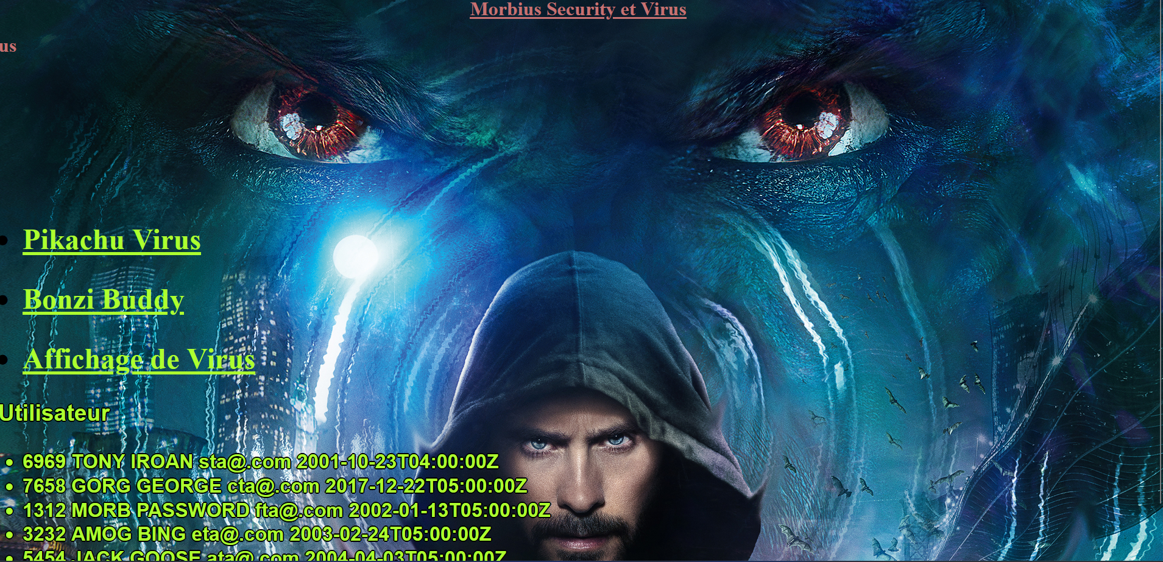

### Page 1 :

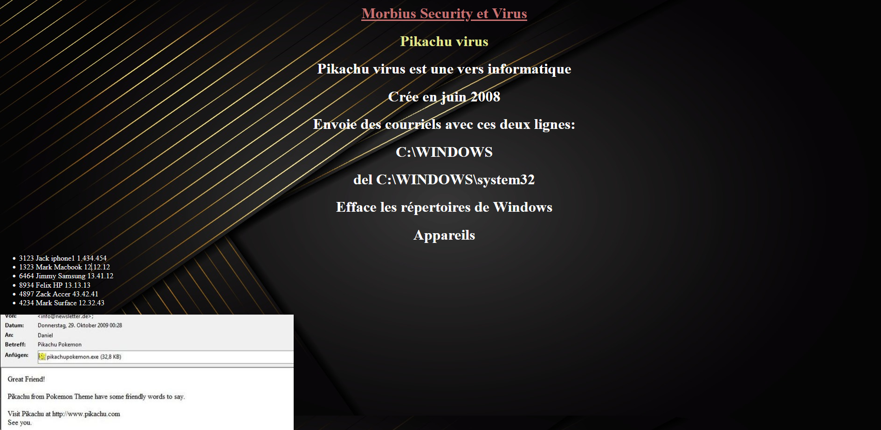

### Page 2 :

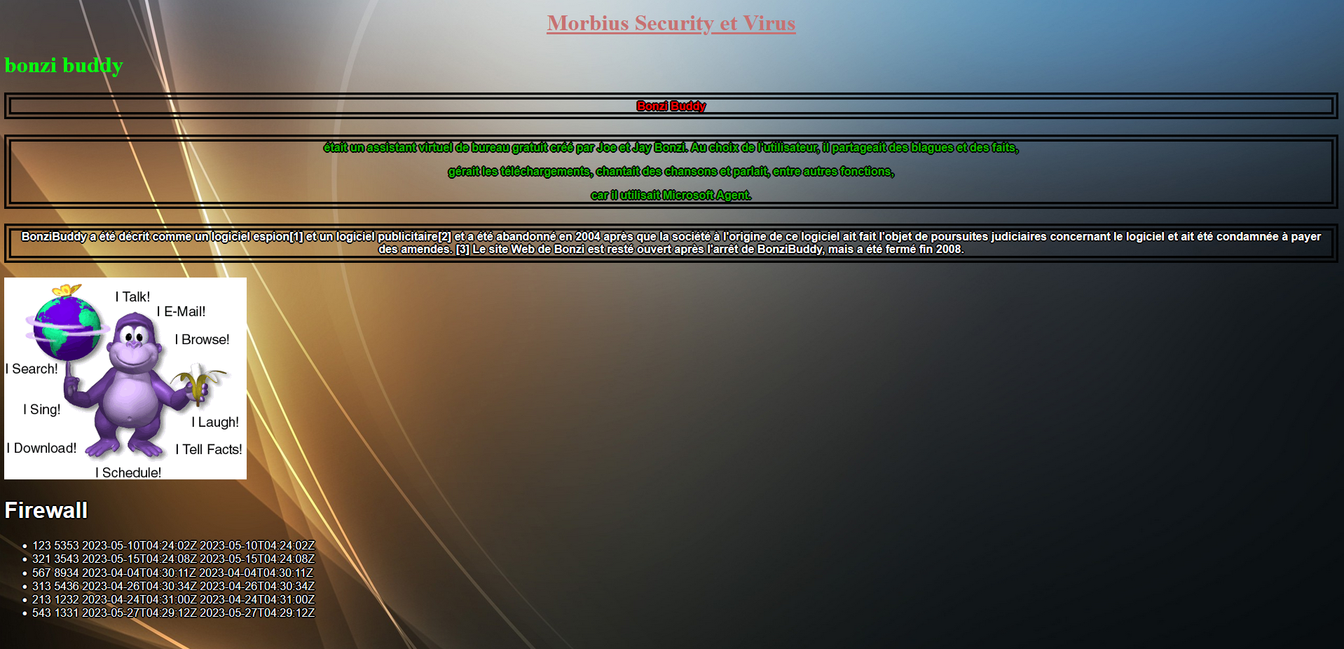

### Page 3 :

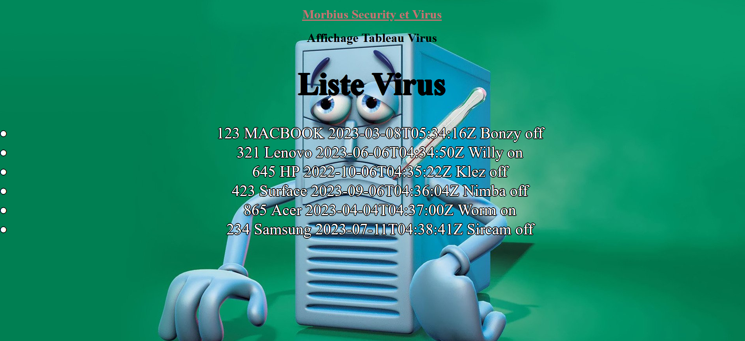

## Bibliography:

### <https://www.imdb.com/title/tt5108870/>

On n’a pas pris inspiration d’autre site.